# 

GU Research

Komponenter och exempel på sidor i Infoglue

Syfte och målgrupper 3

Förutsättningar 3

Noteringar 3

Systemskiss 4

Komponentplacering på olika typer av sidor 5

Enhetsdetaljsida 6

Dynamisk enhetsdetaljsida 7

Personlig hemsida 8

Dynamisk presentation av person 9

Ämnesdetaljsida 10

Publikationsdetaljsida 11

Nya sidmallar 12

Personalkatalogkomponenter (Optional) 12

Lista personer (Optional) 12

Detaljvy person (Optional) 13

Lista underenheter (Optional) 14

Detaljvy enhet (Optional) 15

Publikationskatalogkomponenter 16

Lista publikationer 16

Detaljvy publikation 17

Lista ämnen 18

Detaljvy ämne 18

Funktionalitet som sparas till version 2.0 19

Enkel sökfunktion för publikationer (Sparas till version 2.0) 19

GU Siteseeker category result component (Sparas till v.2.0) 20

Gubaskomponenten för att visa kurser per ämne (Sparas till v.2.0) 20

Nya innehållstyper 21

GU subjectDescription 21

Övrigt 21

Frågor för GU 21

Cachning 21

Browserkrav 21

Personalkatalogen och Katagu 21

Icke funktionella krav 21

# Syfte och målgrupper

Huvudmålgruppen är forskarsamhället, d.v.s. andra forskare, anslagsbeviljare och även studenter, sekundär målgrupp är den intresserade allmänheten.

Det primära syftet är tydliggöra bredden inom forskningen vid Göteborgs universitet vilket innebär:

* Att visa allmänheten hur mycket som publiceras på GU
* Att hjälpa GU vid anslagsansökningar genom att visa tidigare publikationer
* Att visa potentiella studenter GU:s bredd i vad man kan läsa och forska på

 Sekundära syften med lösningen är:

* Att för den enskilde forskaren kunna visa sitt arbete/resultat
* Att forskarna och institutionerna ska kunna presentera sin senaste forskning sorterat på olika ämneskategorier
* Att knyta ihop och presentera aktuell kontaktinformation med ämnen och publikationer

Det finns ett Rektorsbeslut om att webbsidor ska vara "tydliga och lättillgängliga", och också krav på att varje forskare ska presentera sin forskning populärvetenskapligt på webben. Detta projekt är ett steg på vägen.

# Förutsättningar

För att det ska gå att koppla ihop systemen krävs att samma unika nycklar används för att identifiera entiteter i de olika systemen.

När det gäller **personer** används deras **x-ID:n**. Personer som saknar x-ID kommer ej att kunna hanteras.

När det gäller **ämnen** används de **ID:n som finns i GUP**.

När det gäller **enheter** används **Katagu-ID:n.**

UB kommer att lägga in Katagu-ID:n i GUP så vi kan använda dem för att hitta publikationer per enhet.

# Noteringar

Eftersom den nya personalkatalogen inte är på plats kan vi i detta projekt behöva bygga en del av den funktionalitet som det systemet skulle ha gett oss. Därför har vi valt att dela upp detta dokument i två delar:

**Personalkatalogkomponenter** (som egentligen borde hanteras av Personalkatalog-projektet) och **Publikationskatalogkomponenter** (som är detta projekts egentliga syfte). Hade personalkatalogen redan funnits på plats hade större delen av de timmar som går åt till dessa komponenter inte behövt läggas ned i detta projekt. Se nedan för alternativ.

# Systemskiss

Efter att ha analyserat de olika datakällor vi har att välja på har vi kunnat konstatera att det enda system som verkar innehålla all information vi behöver är **Katagu**.

**LDAP-katalogen** verkar inte underhållas på ett tillfredsställande sätt och är enligt uppgift för långsam att använda för onlineslagningar.

**Palasso** saknar API för att hämta data (kommer att finnas när integrationsplattformen är på plats, men det dröjer för länge) och saknar en del information.

Nackdelarna med Katagu är att även det saknar API för att hämta information och det inte är byggt för att tillhandahålla online-data.

För att kunna presentera den önskade informationen på ett snabbt och säkert sätt föreslår vi därför att ett script sätts upp av GU som t.ex. varje natt tankar ut informationen från Katagu [1] till en exportfil [2] och lägger upp denna fil på Infoglue-servern där vi sedan kan läsa in den.

Sedan bygger vi en enkel Lucene-parser [3] som läser in och indexerar filen i ett Lucene-index [4] och gör den tillgänglig via taglibs [5] för de infoglue-komponenter [6] som behöver informationen.

Infoglue-servern

Katagu-servern

Export-fil

Lucene-index

Detta är en lösning liknande den som redan används av de bakomliggande system som förser GU:s mobil-app med data. Med erfarenheterna från det projektet kan vi konstatera att en Lucene-lösning är både snabb och stabil och vi slipper belasta källsystemen med hundratals frågor.

En stor fördel med denna lösning är att vi inte behöver bygga om någonting i vår ände när den nya personalkatalogen är på plats. Det enda som behöver göras är att man från Perosnalkatalogen exporterar en fil på samma format som vi här får från Katagu, så läser vi in den istället.

**Läs mer om Lucene här:** http://lucene.apache.org/java/docs/index.html

# Komponentplacering på olika typer av sidor

Följande typsidor för presentation av publikationsdata har identifierats:

* Enhetsdetaljsida
* Dynamisk enhetsdetaljsida
* Personlig hemsida
* Dynamisk presentation av person
* Detaljvy ämne (eventuellt)

De sidor som kallas "dynamiska" nedan är gemensamma detaljsidor som återanvänds för att presentera information om många olika entiteter. Principen är den samma som när en nyhetsdetaljsida återanvänds för att presentera flera olika nyheter. På samma sätt som en nyhetsdetaljsida tar emot ett nyhets-ID via requesten och presenterar den utpekade nyheten kommer de dynamiska sidorna här att ta emot ett person-, enhets- eller ämnes-ID och presentera den utpekade entiteten.

Vi har lagt upp dummysidor på GU:s dev-server där man kan se hur sidorna kommer att kunna se ut med GU:s CSS:er.

***OBS!*** *Notera att utseendet på dessa inte ännu är fastställt utan måste bestämmas av GU.*

http://dev.cms.it.gu.se/infoglueDeliverWorking/ViewPage.action?siteNodeId=131778&languageId=100000&contentId=-1

## Enhetsdetaljsida

Detta är den sida som av en redaktör lags in i Infoglue för presentation av en organisatorisk enhet, t.ex. en fakultet. Det kan vara t.ex. sidan Om institutionen. Sidan är en **vanlig Infogluesida** där enheten kan lägga in **valfria komponenter** för att presentera sin information, t.ex. en artikel som beskriver enhetens verksamhet, miniartiklar om öppettider m.m. På denna sida lägger man in de nya komponenterna som hämtar kontaktinformation, personallistor, ämnen och publikationer.

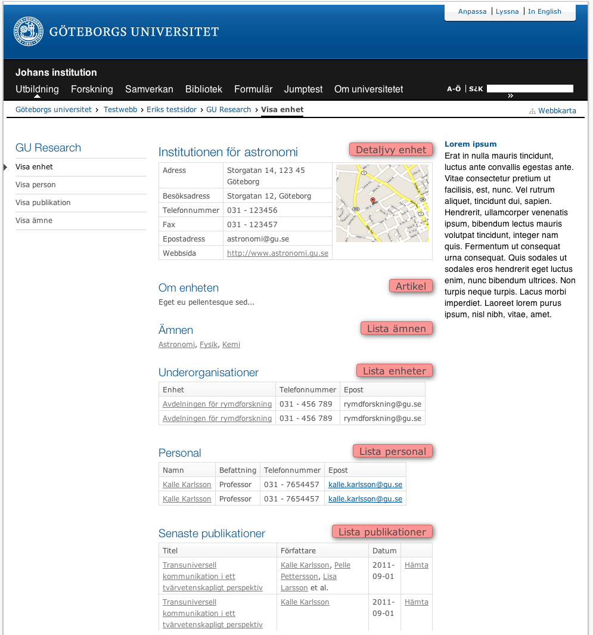

Miniartikel

Lista enheter

Lista personer

Lista publikationer

Lista ämnen

## Dynamisk enhetsdetaljsida

Denna sida används för **presentation av enheter som inte har någon egen hemsida** eller inte lagt in någon URL till sin hemsida i katalogen. För dem visas en **generisk detaljsida** (pekas ut i en egenskap i enhetslistan som länkar till enheten) som presenterar kontaktinfo, enheter, personer, ämnen och publikationer för enheten.

Samma sida används för presentation av samtliga enheter.

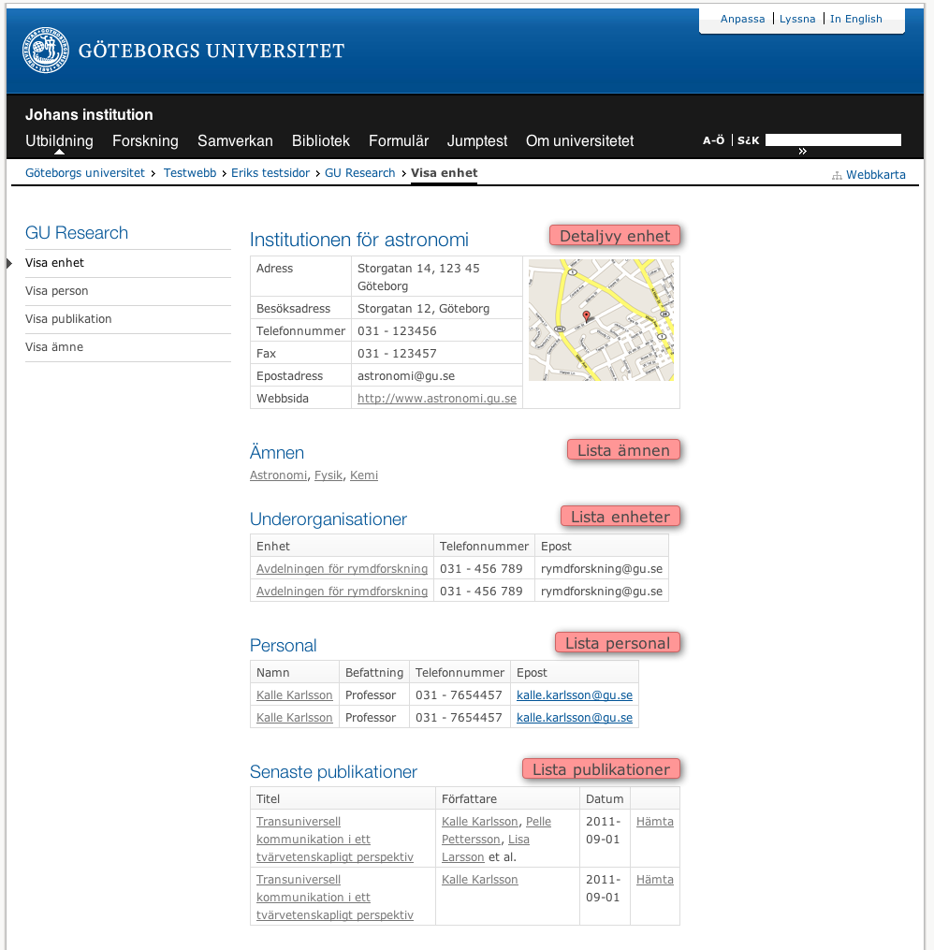

## Personlig hemsida

Detta är den sida enskilda forskare lägger upp som en **personlig hemsida i Infoglue**. På sidan används publikationskomponenterna för att hämta information om kontaktuppgifter, ämnen och publikationer. Sedan fyller forskaren själv på med **valfria komponenter** för att presentera ytterligare information. Bl.a. skriver forskaren en populärvetenskaplig artikel om sin forskning.

Komponenterna i högerkolumnen nedan är endast exempel. Personen som äger hemsidan kan fritt välja vilka komponenter som ska visas på sidan.

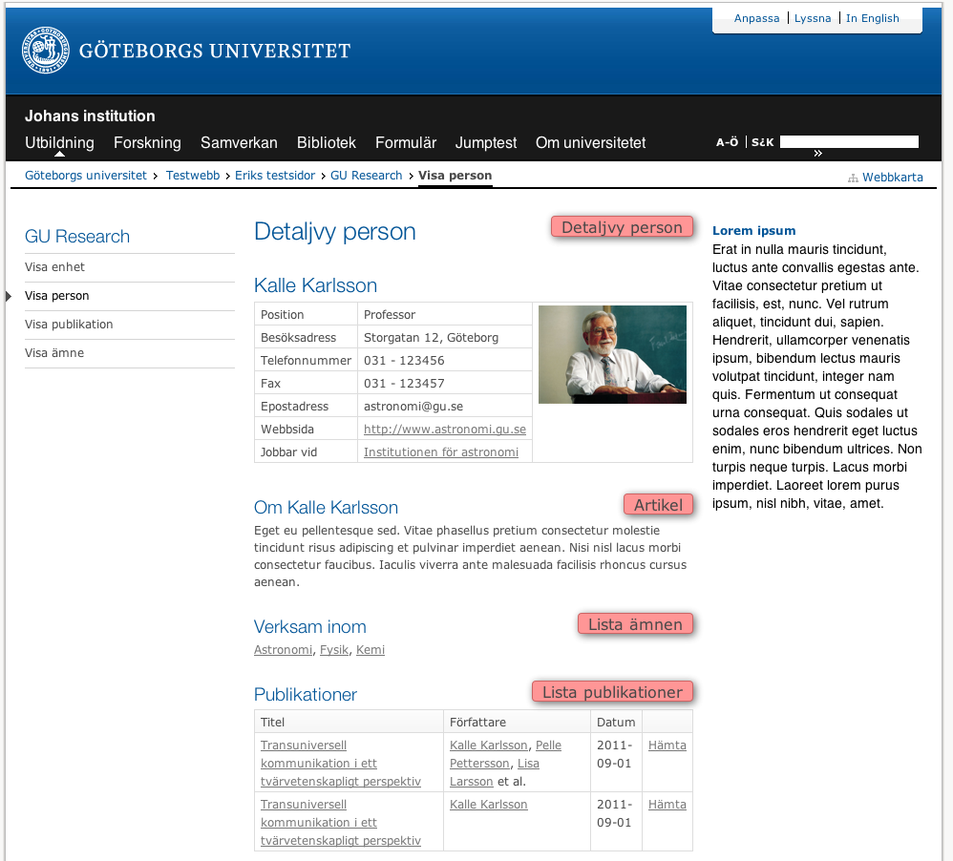

Lista ämnen

Lista publikationer

## Dynamisk presentation av person

Denna sida används för presentation av de **personer som saknar personlig hemsida i Infoglue** eller inte angivit någon sådan i sina personuppgifter i katalogen. För dem används en **generisk detaljsida** som pekas ut per institution/fakultet. Här finns ingen möjlighet att bygga ut kontaktinformationen och publikationslistan med egen information.

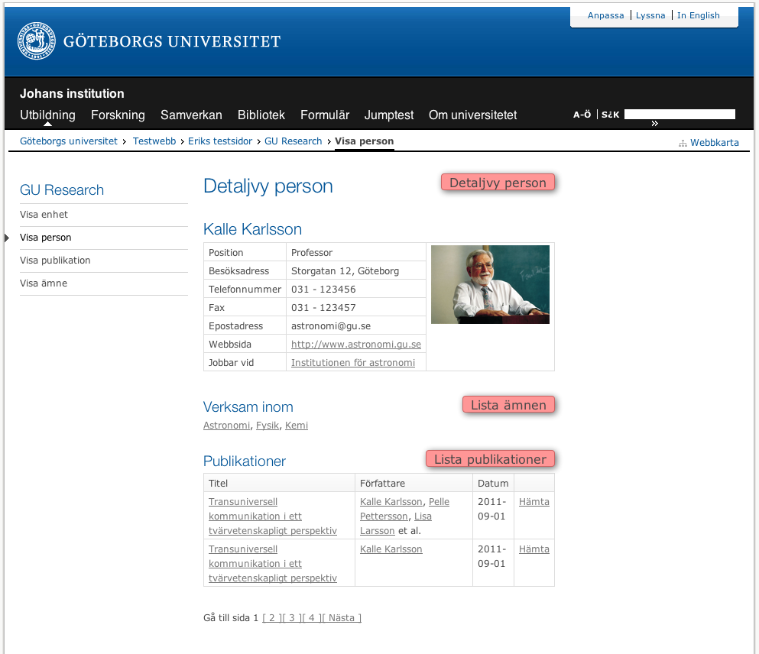

## Ämnesdetaljsida

Presenterar **information om ett ämne**. En artikel där man kan skriva en text om ämnet, relaterade ämnen, samt en lista på personer som publicerat saker inom ämnet och de publikationer som finns inom ämnet presenteras.

Denna sida placeras under www.gu.se och tar emot ett dynamiskt ämnes-ID via en requestParameter.

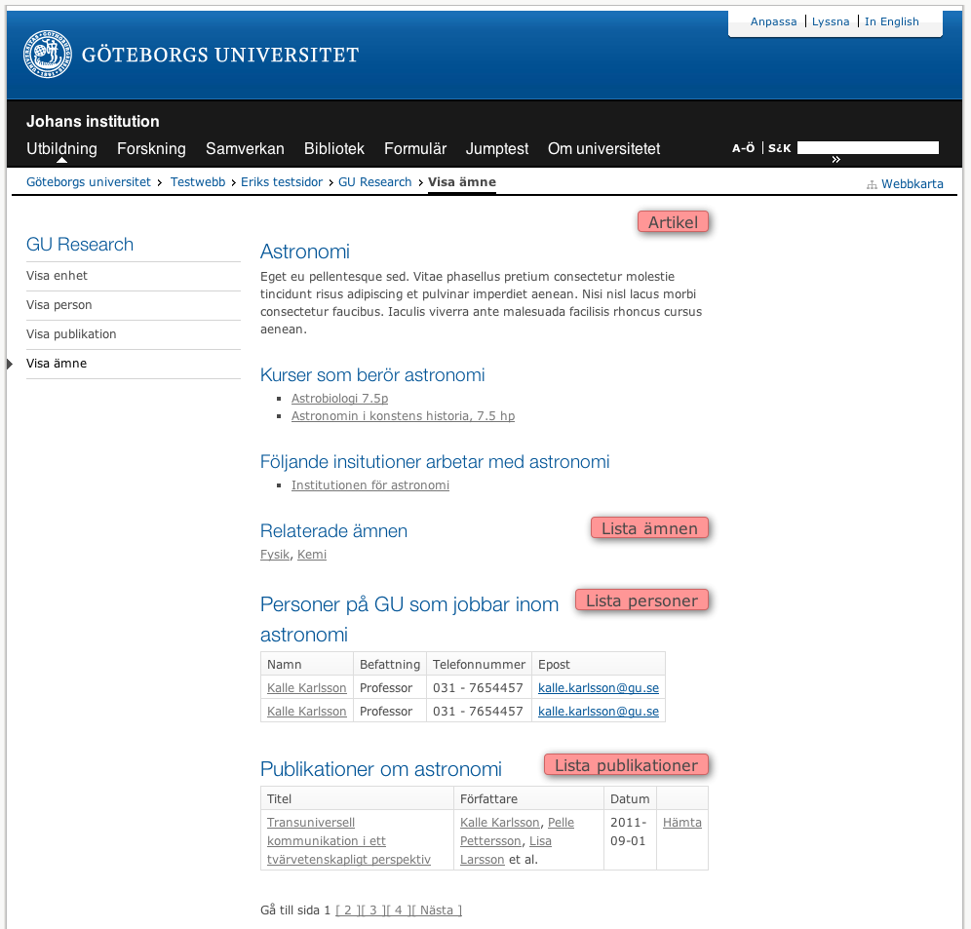

## Publikationsdetaljsida

Presenterar **information om ett enskild publikation**. En artikel där man kan skriva en text om publikationen samt en lista på ämnen publikationen berör.

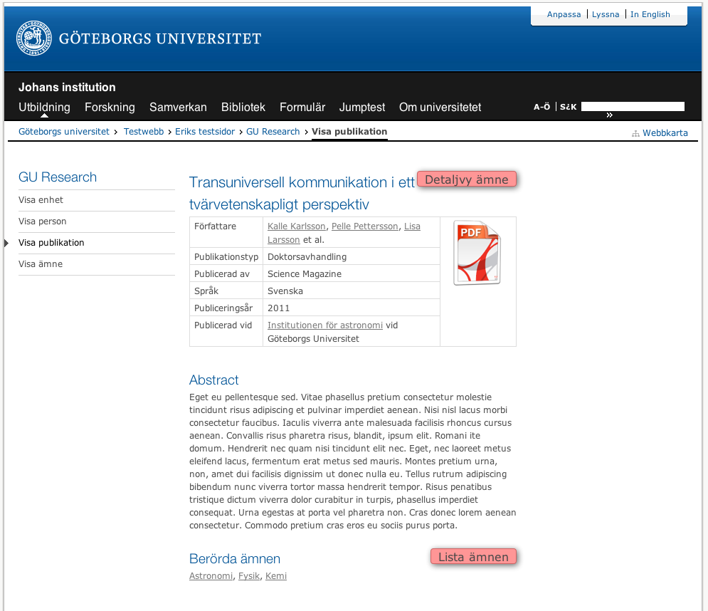

Lista ämnen

# Nya sidmallar

Följande nya sidmallar behöver skapas:

* Presentera person (komponenter enligt *Dynamisk presentation av person*)
* Presentera organisatorisk enhet (Komponenter enligt *Dynamisk enhetstdetaljsida*)
* Presentera ämne (Komponenter enligt *Ämnesdetaljsida*)

# Personalkatalogkomponenter (Optional)

***Optional****: Eftersom huvudsyftet med detta projekt är att tillgängliggöra publikationer från GU skulle man kunna tänka sig en enklare lösning där de Personalkatalog-relaterade delarna löses manuellt via statiska sidor istället för att hämta dem från något system.*

*Samtliga av Personalkatalogkomponenterna kan nämligen med en hel del manuellt arbete från redaktörerna lösas genom att man lägger upp statiska sidor för varje enhet och person där man beskriver enheten eller personen i en artikel i vilken man manuellt länkar till de andra entiteterna. Denna artikel kompletterar med en publikationslista där man anger enhetens eller personens ID så Infoglue kan hämta rätt publikationer.*

*Eftersom detta är en temporär lösning i väntan på att den nya Personalkatalogen blir klar kanske det kan vara en väg att gå. Kostnaden för projektet blir avsevärt mindre, men det manuella arbetet för redaktörerna blir desto större.*

Nedan följer de komponenter som presenterar information om personer och enheter vid GU. Dessa komponenter har egentligen ingenting med presentationen av publikationer att göra, men behövs för att det ska gå att navigera till enskilda enheter och personer för att se deras publikationer. När den nya Personalkatalogen är på plats behöver dessa komponenter skrivas om för att slå mot den istället för den temporära Lucene-lösning vi bygger här.

## Lista personer (Optional)

***Optional****: Det går att uppnå denna funktionalitet genom att manuellt lägga upp listor med personer i t.ex. Infoglue-artiklar där man manuellt länkar till personernas statiska detaljsidor. Detta ger ett ganska stort manuellt jobb för redaktörerna, men vi kan skära ner utvecklingstiden med dessa timmar.*

Presenterar en lista av personer, antingen personer som jobbar på en viss enhet eller personer som publicerat inom ett visst ämne. Komponenten behöver klara av både att manuellt konfigureras för att visa en lista för ett specifikt Organisations-ID/Ämneskod (att användas när komponenten manuellt läggs in på en institutions/fakultets sida i Infoglue) och att ta emot ett Organisations-ID/Ämneskod via requestparameter (för att kunna hantera dynamiska listningar).

När man klickar på en person i listan händer en av två saker:

**Alt. 1:** Om personen har en URL till en personlig hemsida inlagd i katalogen visas den sidan.

**Alt 2:** Om personen saknar länk till en personlig hemsida visas istället institutionens/fakultetens standardsida för presentation av person (pekas ut via egenskapen DetailPage på listkomponenten).

Personerna visas i bokstavsordning på efternamn.

När man klickar på en person tas man till hans eller hennes personliga sida om sådan finns inlagd i Katagu. Annars visas personen på enhetens gemensamma persondetaljsida.

De uppgifter som visas om personen i listan är:

* Förnamn
* Efternamn
* Befattning
* Telefonnummer
* Epost

Om antalet personer överstiger ett förutbestämt värde (konfigurerbart i egenskapen PersonsPerPage) bryts dessa upp i sidor där man hoppar en sida framåt eller bakåt, samt hoppar till första/sista sidan via länkar som presenteras både över och under listan.

Samtliga ledtexter ska finnas på både svenska och engelska.

**Funktionalitet som sparas till version 2:**

* Möjlighet att sortera listan genom att klicka på kolumnrubrikerna.

**Källsystem**

Katagu (personer per enhet)

GUP (personer per ämne)

**Komponentegenskaper**

|  |  |  |
| --- | --- | --- |
| Egenskap | Typ | Standardvärde |
| OrganisationId | Text | - |
| SubjectId | Text | - |
| PersonsPerPage | Text | 10 |
| DetailPage | Sidreferens | - |

## Detaljvy person (Optional)

***Optional****: Det går att uppnå denna funktionalitet genom att manuellt lägga upp en sida med personinformation i t.ex. en Infoglue-artikel och komplettera den med en publikationslista på samma sida där man manuellt anger personens ID så Infoglue kan hämta publikationerna från GUP. Detta ger ett ganska stort manuellt jobb för redaktörerna, men vi kan skära ner utvecklingstiden med dessa timmar.*

Visar information om en enskild person. Presenterar den information som finns i katalogen om personen, personens organisatoriska tillhörighet som en klickbar länk som leder till enhetens detaljsida, samt en bild på personen.

Komponenten behöver klara av både att manuellt konfigureras för att visa en utpekad person (att användas när komponenten läggs in på en personlig hemsida) och att ta emot ett användar-ID som requestparameter (för att kunna hantera dynamisk presentation)

Om personen tillhör flera enheter visas de lite olika beroende på hur man har ställt in egenskapen "displayAllEmploys".

Om den är satt till "yes" visas samtliga. Annars visas enbart personens huvudsakliga tillhörighet.

Bilden på personen laddas upp i Infoglue av en adminstratör. Bilderna läggs i en mapp under fakulteten/institutionen och ges samma namn som personens användar-ID. Hämtas via en matchingContents.

De fält som ska hämtas från Katagu och visas för personen är:

* Namn
* Position
* Besöksadress
* Postadress
* Telefonnummer
* Mobiltelefon
* Fax
* Epost
* Webbsida
* Jobbar vid (klickbar länk till enhetens sida)

Samtliga ledtexter ska finnas på både svenska och engelska.

**Källsystem**

Katagu

**Komponentegenskaper**

|  |  |  |
| --- | --- | --- |
| Egenskap | Typ | Standardvärde |
| PersonId | Text | - |
| DisplayAllEmploys | Select | Yes |

## Lista underenheter (Optional)

***Optional****: Det går att uppnå denna funktionalitet genom att manuellt lägga upp listor med enheter i t.ex. Infoglue-artiklar där man manuellt länkar till enheternas statiska detaljsidor. Detta ger ett ganska stort manuellt jobb för redaktörerna, men vi kan skära ner utvecklingstiden med dessa timmar.*

Listar de enheter som ligger under en annan enhet (eller rotnoden i organisationsträdet).

Komponenten behöver klara av att både konfigureras manuellt genom att man anger ett organisations-ID (för statiska sidor) och att ta emot enhets-ID som requestparameter (för dynamiska sidor).

När man klickar på en enhet i listan händer en av två saker:

**Alt 1:** Om enheten har en URL till sin hemsida in lagd i katalogen visas den sidan.

**Alt 2:** Om enheten saknar URL till hemsida i Katagu visas enhetens uppgifter på den sida som pekats ut av egenskapen detailPage.

Listan av underavdelningar visas i bokstavsordning.

De uppgifter som visas i listan är:

* Enhetens namn

Samtliga ledtexter ska finnas på både svenska och engelska.

**Källsystem**

Katagu

**Funktionalitet som sparas till version 2:**

* Möjlighet att lista enheter som publicerat inom ett visst ämne.

**Komponentegenskaper**

|  |  |  |
| --- | --- | --- |
| Egenskap | Typ | Standardvärde |
| OrganisationId | Text | - |
| detailPage | Sidreferens | - |

## Detaljvy enhet (Optional)

***Optional****: Det går att uppnå denna funktionalitet genom att manuellt lägga upp en sida med enhetsinformation i t.ex. en Infoglue-artikel och komplettera den med en publikationslista på samma sida där man manuellt anger enhetens ID så Infoglue kan hämta publikationerna från GUP. Detta ger ett ganska stort manuellt jobb för redaktörerna, men vi kan skära ner utvecklingstiden med dessa timmar.*

Visar detaljer om en enskild enhet. Komponenten behöver klara av att både konfigureras manuellt genom att man anger ett organisations-ID (att användas när komponenten läggs in på en enhets sida) och att ta emot enhets-ID som request-parameter (för att kunna hantera dynamisk presentation).

De fält som visas är:

* Namn
* Besöksadress
* Postadress
* Telefonnummer
* Fax
* Epost
* Webbsida (visas bara när man är på en automatgenererad sida, d.v.s. när egenskapen OrganisationId INTE är satt)

Samtliga ledtexter ska finnas på både svenska och engelska.

**Källsystem**

Katagu

**Komponentegenskaper**

|  |  |  |
| --- | --- | --- |
| Egenskap | Typ | Standardvärde |
| OrganisationId | Text | - |

# Publikationskatalogkomponenter

Nedan följer de komponenter som presenterar publikationer från GUP.

## Lista publikationer

Listar de publikationer som gjorts antingen på en viss organisatorisk enhet, av en viss person eller inom ett visst ämne. Komponenten behöver klara av att både konfigureras manuellt genom att man anger ett organisations-ID, ett person-ID eller ett ämnes-ID (att användas när komponenten läggs in på en institutions sida, på en persons personliga hemsida eller på en ämnessida) och att ta emot dessa id:n som request-parametrar (för att kunna hantera dynamiska listningar).

För varje publikation visas (om det finns) en direktlänk för att öppna den elektroniska versionen av dokumentet.

Organisations-ID:t som används är Katagu-ID:t för enheten.

Vilken typ av publikationer som ska presenteras avgörs av egenskapen PublicationTypeToShow. Den har alternativen Alla och Endast refereegranskade.

Listan av publikationer ska default sorteras kronologiskt. Besökaren ska även kunna välja att ändra sorteringsordning till publikationstyp.

Ska hantera olika språk. Detta görs genom att hämta fält med olika prefix från XML:en, t.ex. en_title/sv_title.

Om antalet publikationer överstiger ett förutbestämt antal (konfigurerbart via egenskapen PublicationsPerPage) delas informationen upp i sidor för att ge bättre prestanda. Varje gång man klickar på en sida görs en ny slagning och ett antal nya publikationer hämtas.

Författare ska vara klickbara och leda till personens sida. Om det finns fler än tre författare visar vi endast de första tre med en klickbar länk "et al." som expanderar raden så samtliga författare visas.

Nyckeln som används för att hämta publikationer för en person är x-konto.

Nyckel för enheter är ID:t från Katagu.

Den information som visas är:

* Titel
* Författare
* Publiceringsdatum
* Länk till eventuell elektronisk version av dokumentet

Författare visas i den ordning vi får tillbaka dem från GUP.

Publikationerna visas i datumordning, nyast först.

Samtliga ledtexter ska finnas på både svenska och engelska.

***OBS:*** *Vi visar endast de publikationer som finns i GUP. Publikationer från andra källor kommer ej att synas om inte författaren även lägger in dem i GUP.*

**Funktionalitet som sparas till version 2:**

* Möjlighet för personen att dölja enskilda publikationer i listan

**Källsystem**

GUP

**Komponentegenskaper**

|  |  |  |
| --- | --- | --- |
| Egenskap | Typ | Standardvärde |
| OrganisationId | Text | - |
| PersonId | Text | - |
| SubjectId | Text | - |
| PublicationsPerPage | Text | 10 |
| PublicationTypeToShow | Select | All |
| detailPage | Sidreferens | - |

## Detaljvy publikation

Visar detaljinformation om en enskild publikation. Komponenten behöver kunna ta emot ett dokument-ID som request-parameter

Om publikationen finns i elektronisk form visas en ikon man kan klicka på för att läsa publikationen i sin helhet.

Den information som visas är:

* Titel
* Författare (kan vara flera, klickbara och leder till personens sida)
* ISBN
* Publikationstyp
* Publiceringsår
* Sammanfattning
* Ämneskategorier
* Nyckelord

Samtliga ledtexter ska finnas på både svenska och engelska.

**Källsystem**

GUP

**Komponentegenskaper**

-

## Lista ämnen

Listar ämnen inom vilka en enhet eller person har publicerat eller vilka ämnen en viss publikation berör. Komponenten behöver klara av att både konfigureras manuellt genom att man anger ett organisations-, person- eller ett publikations-ID (att användas när komponenten läggs in på en enhets sida eller en personlig hemsida eller visas för en specifik publikation) och att ta emot organisations-ID eller person-ID som request-parameter (för att kunna hantera dynamisk presentation).

Om inget ID angivits via egenskap eller request-parameter listar komponenten samtliga ämnen.

När man klickar på ett ämne i listan visas ämnets detaljsida på den sida som pekats ut i egenskapen detaljsida på komponenten.

Samtliga ledtexter ska finnas på både svenska och engelska.

**Källsystem**

GUP

**Komponentegenskaper**

|  |  |  |
| --- | --- | --- |
| Egenskap | Typ | Standardvärde |
| OrganisationId | Text | - |
| PersonId | Text | - |
| PublicationId | Text | - |
| DetailPage | Sidreferens | - |

## Detaljvy ämne

Visar en beskrivning av ett enskilt ämne. Finns endast som dynamisk presentation, d.v.s. komponenten behöver klara av att ta emot ämnes-ID som request-parameter (för att kunna hantera dynamisk presentation).

I version 1.0 visar vi ett manuellt inlagt innehåll av typen **GU subjectDescription**. Om inget sådant innehåll finns inlagt visas ej heller komponenten.

Besekrivningsinnehållet döps till samma sak som ämnets namn, och på så sätt kan vi plocka ut det via en matchingContents.

Samtliga ledtexter ska finnas på både svenska och engelska.

**Källsystem**

Infoglue

**Funktionalitet som sparas till version 2:**

Möjlighet att länka in texter från Wikipedia/Nationalencykopedin.

Vi har diskuterat två olika lösningar på att hämta information om ämnet:

1. Hämta texter från Wikipedia om man inte skrivit en egen presentation.

2. Hämta texter från Nationalencyklopedin om man inte skrivit en egen presentation.

För dessa lösningar gäller följande:

* Om det finns ett innehåll av typen **GU subjectDescription** med samma namn som ämnes-ID så visas den. Annars görs en sökning mot Wikipedia/NE med ämnes-namnet. Texten från Wikipedia/NE tvättas från eventuella länkar och liknande, och klipps efter 500 tecken med en hänvisning till Wikipedia/NE om man vill läsa mer.
* De kommer att visa den text som hittas i Wikipedia/NE utan hänsyn till om det är en korrekt text eller inte.
* Den svenska och den engelska texten kommer ej att överensstämma eftersom de underhålls av olika människor.

***OBS:*** *Det verkar inte som att det finns något API mot Nationalencyklopedin, så det är nog inte görbart att hämta data därifrån. Möjligtvis får man access till sånt när man har en universitetsprenumeration.*

**Komponentegenskaper**

-

# Funktionalitet som sparas till version 2.0

Följande funktionalitet sparas till en framtida version 2.0 av systemet.

## Enkel sökfunktion för publikationer (Sparas till version 2.0)

En enkel sökfuntion där man kan välja att söka publikationer via ett fritextfält.

Komponenten består av ett sökfält, en sök-knapp och en iFrame där vi presenterar sökresultatet från GUP utan anpassningar av vare sig utseende eller formattering.

Samtliga ledtexter för sökfältet ska finnas på både svenska och engelska.

**Källsystem**

GUP

**Komponentegenskaper**

|  |  |  |
| --- | --- | --- |
| Egenskap | Typ | Standardvärde |
| GupUrl | Text | URL:en till GUP |

## GU Siteseeker category result component (Sparas till v.2.0)

Den kod som presenterar sökresultat för personer behöver uppdateras så den även visar en länk till personens hemsida (om sådan finnes) eller till en generell detaljsida där personens uppgifter presenteras i sin helhet.

**Källsystem**

Katalogen

**Komponentegenskaper**

|  |  |  |
| --- | --- | --- |
| Egenskap | Typ | Standardvärde |
| - | - | - |

## Gubaskomponenten för att visa kurser per ämne (Sparas till v.2.0)

Gubaskomponenten som visar utbildningar för ett ämne skulle kunna gå att bygga ut så den även kan hantera ämnes-ID:n från GUP. För att kunnan göra det behöver vi i så fall bygga en översättningstabell mellan GUP-ämnen och GUBAS-ämnen.

**Källsystem**

GUBAS

**Komponentegenskaper**

|  |  |  |
| --- | --- | --- |
| Egenskap | Typ | Standardvärde |
| - | - | - |

# Nya innehållstyper

## GU subjectDescription

Lagrar information om ett ämne.

**Placering i innehållsträdet:**

Läggs i en mapp under www.gu.se.

|  |  |  |
| --- | --- | --- |
| Egenskap | Typ | Standardvärde |
| Title | Text | - |
| Description | Textarea | - |

# Övrigt

## Frågor för GU

* Var ska informationen presenteras i sitestrukturen? Detta är en fråga som GU måste utreda. Det påverkar inte utvecklingen av komponenter, men det måste vara löst tills vi ska gå till test.
* Hur ska den grafiska designen se ut på komponetnerna? Detta är något Joakim måste kika på.

## Cachning

Initialt kör vi applikationen utan cachning. Om vi märker att prestandan mot GUP blir för dålig slår vi på cachning med 24h timeout.

## Browserkrav

GU:s vanliga browserkrav gäller.

## Personalkatalogen och Katagu

Eftersom den nya personalkatalogen inte är klar kommer vi initialt att hämta den datan från Katagu istället. När den nya personalkatalogen är färdig kommer vi att behöva skriva om de rutiner som hämtar person- och avdelningsdata.

## Icke funktionella krav

GU:s vanliga krav gäller.